Информация к проекту решения:
1.19. Заявитель: ООО «Конквест Холдинг»

Земельный участок:

кадастровый номер: 54:35:031945:303;

местоположение: Заельцовский район, Дачное шоссе;

площадь 0,3423 га.

Зонирование: зона делового, общественного и коммерческого назначения (ОД-1), подзона (ОД-1.1).

Заявленные требования: уменьшения предельного минимального количества машино-мест для стоянок индивидуальных транспортных средств с 28 машино-мест до 14 машино-мест в границах земельного участка.

Обоснование согласно заявлению: конфигурация земельного участка является неблагоприятной для застройки, а также в связи с фактическим расположением объекта капитального строительства.

Планируется: реконструкция оздоровительного комплекса с пристройкой

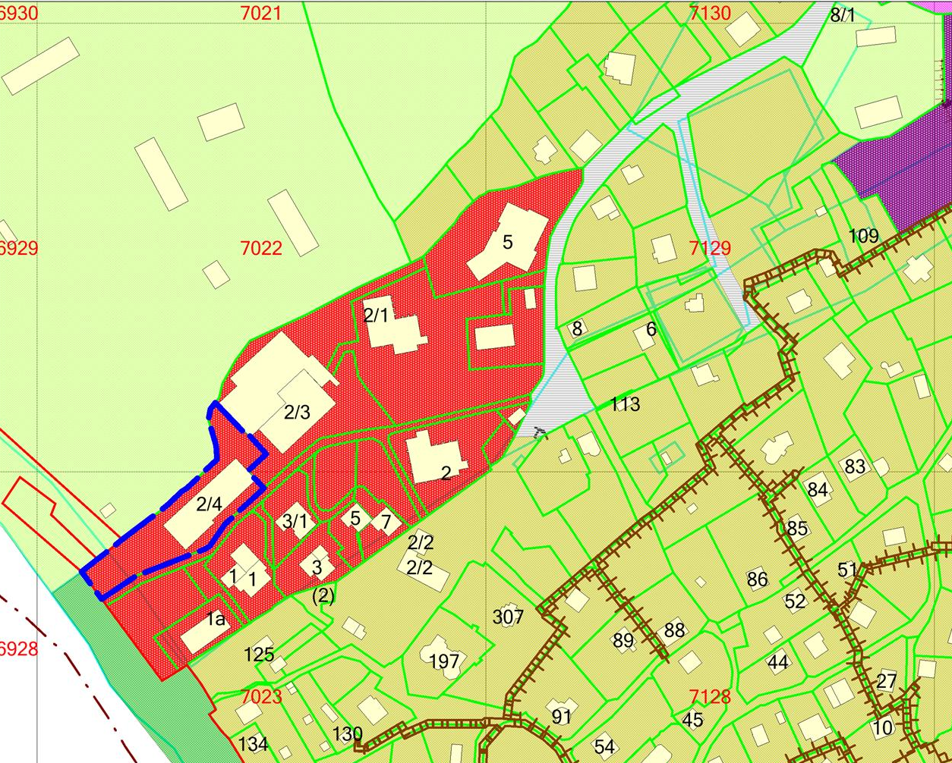
ОД-1.1
54:35:031945:303

